Předmět zakázky
Cílem řešení je poskytnout moderní, stabilní a bezpečnou komunikační platformu (dále jen jako „ISKO“), která umožní efektivní a intuitivní komunikaci v rámci organizace Pardubického kraje, ale zároveň umožní plnohodnotné propojení s externími organizacemi a uživateli (Asociace krajů ČR, MVČR, Krajské hygienické stanice, složky IZS, aj.). ISKO musí zajistit sdílecí, plánovací a komunikační (multikonferenční) funkcionality potřebné pro aktivní zajištění komunikace s ORP.
Řešení musí plně integrovat stávající videokonferenční terminály Zadavatele Cisco Room Kit, Cisco Telepresence SX20, umožnit nasazení SW klientů do laptopů vybraných uživatelů, případně mobilních zařízení a umožnění přístupu uživatelů z web prohlížečů s podporou WebRTC.
Veškerá datová komunikace musí být šifrována end-to-end a musí tak být zabezpečena proti neoprávněné manipulaci s daty. Zároveň musí řešení ISKO umožnit zaznamenávání provedených (video)konferencí a následné uchovávání jejich záznamu. Součástí řešení musí také být možnost sdílet vybrané dokumenty (sdílení nezahrnuje kolaborativní spolupráci nad dokumenty s verzováním - tedy pouze sdílení hotového dokumentu).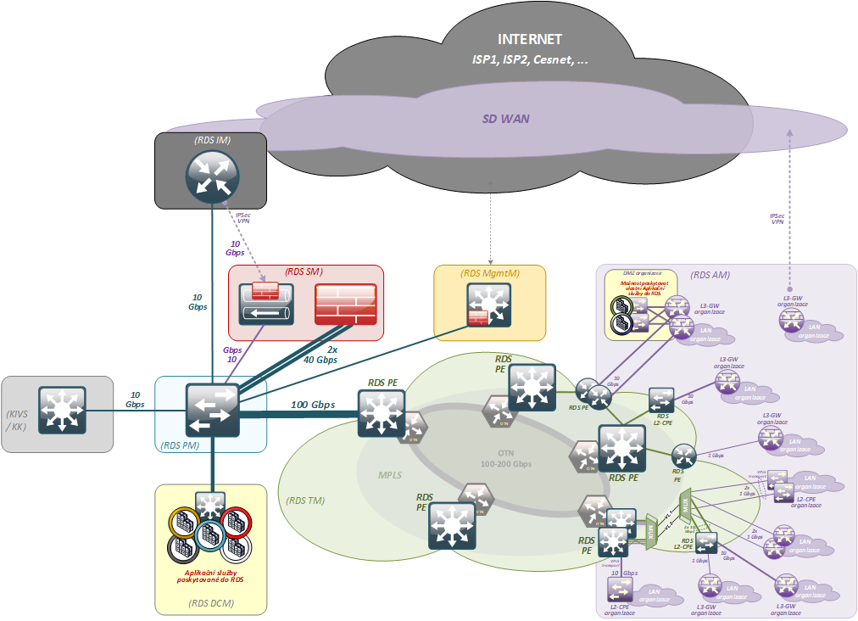
Obrázek 1- High level architektura projektu, předmět zakázky bude umístěn v části označené RDS DCM

Funkční požadavky
Modernizovaný komunikační systém musí podporovat realizaci videokonferenčních hovorů s možností připojit do jedné konference účastníky z různých objektů, jejichž terminály podporují různé typy kodeků a rozlišení.
Komunikační systém rovněž umožní účast uživatelů v konferenci i v případě, že koncové zařízení podporuje pouze audio služby (telefonní přístroj, mobilní telefon).
Pro zajištění užitné hodnoty videokonferenčních zařízení je nezbytné, aby řešení umožnilo:
- Integraci videokonferenčních terminálů do společného číslovacího plánu (E164/URI) a pod jedno centrální řízení tak, aby bylo možné spojit konferenci i s účastníky, kteří nemají klienta s podporou videa. Registrace k centrálnímu řídícímu uzlu s autentizací (například SIP/TLS) a šifrování media kanálu (sRTP – AES).
- Videokonferenční terminály musí podporovat kvalitu obrazového rozlišení v různých formátech od CIF až po HD/FullHD a kodeků H.261/263/264. Podpora hlasových kodeků jak v širokopásmové oblasti (například AAC-LD, G.722, G. 711) tak i kodeky s nižšími nároky či opravnými mechanismy (například G.729).
- Videokonferenční terminály musí podporovat u vybraných modelů režim druhé obrazovky (Dual Display) a možnost paralelního prezentačního kanálu nebo dokument kameru.
- Přístup k adresářovým službám, telefonním seznamům v rámci organizace (centrální řídící uzel, AD, OpenLDAP, apod.)
- Propojení s videokonferenčními jednotkami, které jsou umístěné v jiných organizacích státní správy, tj. dostupné přes firewall a překlad adres.
- Integrace s existujícími videokonferenčními řešeními AKČR, HZS, PČR, SÚJB, MVČR (Cisco UCM, Cisco VCS a dalšími) prostřednictvím CUBE (Cisco Unified Border Element) s využitím vnitřních propojovacích meziresortních sítí CMS2.

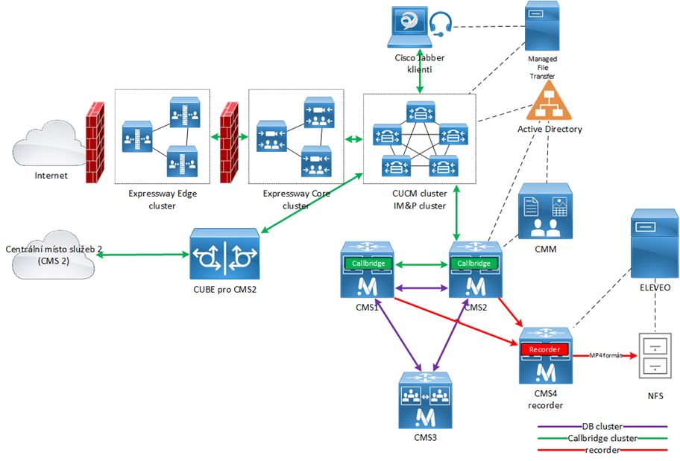
Obrázek 2- vnitřní uspořádání a propojení zakázky, Active Directory bude nahrazen OpenLDAP

Obsah zakázky
- Dodávka HW
- Dodávka SW včetně licencí
- Implementace
- Využití stávajících produktů, licencí a smluvních vztahů objednatele
- Záruka
- Rozšířená servisní podpora

Dodávka HW
Součástí dodávaného řešení musí být i patřičná HW komponenta zajišťující provoz a navýšení kapacit SW pro multiplatformní vícenásobné propojování. Podmínkou je dodat výkonnostně vhodný virtualizační HW v počtu 2ks + 2ks v této minimální specifikaci:

Serverová komponenta typ A – parametry každého serveru
Název položky | Požadovaná hodnota | Splňuje ano/ne - poznámka
Název server | Uvedení výrobce | [DOPLNÍ DODAVATEL]
Výška v racku | 1RU | [DOPLNÍ DODAVATEL]
Počet serverů | 2 | [DOPLNÍ DODAVATEL]
Počet CPU | 2 | [DOPLNÍ DODAVATEL]
Parametry CPU | Intel 2.2 GHz 4114/85W 10C/13.75MB Cache/DDR4 2400MHz nebo obdobný stejného výkonu a funkcí pro práci s protokoly obrazu a zvuku videokonferencí | [DOPLNÍ DODAVATEL]
Počet pamětí | 4 | [DOPLNÍ DODAVATEL]
Parametry pamětí | 16GB DDR4-2933-MHz RDIMM/1Rx4/1.2v | [DOPLNÍ DODAVATEL]
Počet HDD | 8 | [DOPLNÍ DODAVATEL]
Parametry HDD | 300GB 12G SAS 10K RPM SFF HDD | [DOPLNÍ DODAVATEL]

Serverová komponenta typ B – parametry každého serveru
Název položky | Požadovaná hodnota | Splňuje ano/ne - poznámka
Název server | Uvedení výrobce | [DOPLNÍ DODAVATEL]
Výška v racku | 1RU | [DOPLNÍ DODAVATEL]
Počet serverů | 2 | [DOPLNÍ DODAVATEL]
Počet CPU | 2 | [DOPLNÍ DODAVATEL]
Parametry CPU | Intel 6240 2.6GHz/150W 18C/24.75MB DCP DDR4 2933 MHz nebo obdobný stejného výkonu a funkcí pro práci s protokoly obrazu a zvuku videokonferencí | [DOPLNÍ DODAVATEL]
Počet pamětí | 12 | [DOPLNÍ DODAVATEL]
Parametry pamětí | 16GB DDR4-2933-MHz RDIMM/1Rx4/1.2v | [DOPLNÍ DODAVATEL]
Počet HDD | 2 | [DOPLNÍ DODAVATEL]
Parametry HDD | 960GB 2.5 inch Value 6G SATA SSD | [DOPLNÍ DODAVATEL]
Parametry videokonferenční | kapacita min. 60 HD portů (v rozlišení 1080p30) | [DOPLNÍ DODAVATEL]

HW komponenta pro meziresortní komunikaci skrze připojení do CMS 2:
Požadovaná funkcionalita/vlastnost | Způsob splnění požadované funkcionality/vlastnosti | Doplní Uchazeč dle nabízeného zařízení
Výrobce zařízení | Uvedení výrobce | [DOPLNÍ DODAVATEL]
Produktové číslo (typ) nabízeného zařízení (v případě, že je zařízené popsáno více produktovými čísly, uvede Uchazeč hlavní produktové číslo nabízeného zařízení) | Uvedení produktového čísla | [DOPLNÍ DODAVATEL]
Odkaz na www stránky výrobce zařízení, kde je k dispozici detailní technická specifikace (DataSheet) v českém nebo anglickém jazyce | Uvedení požadovaného odkazu | [DOPLNÍ DODAVATEL]
Typ zařízení | Směrovač | [DOPLNÍ DODAVATEL]
Počet portů GigabitEthernet | 4x10/100/1000Base-T | [DOPLNÍ DODAVATEL]
Interní fixní napájecí zdroj | ANO | [DOPLNÍ DODAVATEL]
Min. 1 slot pro rozšiřující komunikační moduly (NIM) | ANO | [DOPLNÍ DODAVATEL]
NIM slot osazený modulem NIM-PVDM-32 | ANO | [DOPLNÍ DODAVATEL]
Možnost rozšířit směrovač o Wireless WAN modul s rozhraním 4G LTE s následujícími parametry:  UE category 18  Podpora dual SIM  Podpora připojení min. ke dvěma APN | ANO | [DOPLNÍ DODAVATEL]
Min. propustnost systému | 3.8 Gb/s | [DOPLNÍ DODAVATEL]
Minimální počet záznamů ve směrovací tabulce - IPv4 | 800 000 | [DOPLNÍ DODAVATEL]
Minimální počet záznamů ve směrovací tabulce – IPv6 | 800 000 | [DOPLNÍ DODAVATEL]
OSPFv2, OSPFv3 | ANO | [DOPLNÍ DODAVATEL]
BGPv4, MP-BGP | ANO | [DOPLNÍ DODAVATEL]
Podpora 4 byte AS numbers in BGP | ANO | [DOPLNÍ DODAVATEL]
First Hop Redundancy Protokol (např. VRRP, HSRP) pro IPv4 i IPv6 | ANO | [DOPLNÍ DODAVATEL]
GRE (Generic Routing Encapsulation) | ANO | [DOPLNÍ DODAVATEL]
IP Multicast (PIM SSM, PIM SM) | ANO | [DOPLNÍ DODAVATEL]
IGMPv2, IGMPv3 | ANO | [DOPLNÍ DODAVATEL]
uRPF pro IPv4 i IPv6 | ANO | [DOPLNÍ DODAVATEL]
DHCP relay pro IPv4 i IPv6 | ANO | [DOPLNÍ DODAVATEL]
IPv6 Multicast (MLDv1 & v2) | ANO | [DOPLNÍ DODAVATEL]
IPv6 Multicast (PIM SM, PIM SSM) | ANO | [DOPLNÍ DODAVATEL]
QoS classification – ACL, DSCP, CoS based | ANO | [DOPLNÍ DODAVATEL]
QoS marking - DSCP, CoS | ANO | [DOPLNÍ DODAVATEL]
QoS Shaping and Policing | ANO | [DOPLNÍ DODAVATEL]
Class Based and Priority queuing | ANO | [DOPLNÍ DODAVATEL]
Rate Limiting | ANO | [DOPLNÍ DODAVATEL]
Hierarchical QoS | min. 3 úrovně | [DOPLNÍ DODAVATEL]
Virtualizace směrovacích tabulek - např. Virtual Routing and Forwarding (VRF) | ANO | [DOPLNÍ DODAVATEL]
Podpora protokolů a služeb per VRF (OSPF, TACACS+, VRRP nebo HSRP, SNMP, Syslog) | ANO | [DOPLNÍ DODAVATEL]
ACL na rozhraní IN/OUT (včetně virtuálních - VLAN, loopback) | ANO | [DOPLNÍ DODAVATEL]
Zone-based firewall | ANO | [DOPLNÍ DODAVATEL]
IPSec AES-GCM-256 | ANO | [DOPLNÍ DODAVATEL]
Hardwarová akcelerace šifrování pro IPSec AES-GCM-256 | ANO | [DOPLNÍ DODAVATEL]
Minimální propustnost směrovače při aktivovaných službách IPSec AES-GCM-256 šifrování měřená pro IMIX provoz | 50 Mb/s | [DOPLNÍ DODAVATEL]
Možnost zvýšit propustnost směrovače (IMIX provoz) při aktivovaných službách IPSec šifrování, např. formou licence | ANO, min. na 500 Mb/s | [DOPLNÍ DODAVATEL]
IPSec IKEv2 | ANO | [DOPLNÍ DODAVATEL]
SHA-2 (SHA-256, SHA-512) | ANO | [DOPLNÍ DODAVATEL]
QoS pre-classification for IPSec | ANO | [DOPLNÍ DODAVATEL]
VRF aware IPSec | ANO | [DOPLNÍ DODAVATEL]
Vytváření šifrovaných Hub&Spoke VPN s možností dynamicky sestavovat tunely mezi „spoke“ lokalitami | ANO | [DOPLNÍ DODAVATEL]
Vytváření šifrovaných VPN bez potřeby tunelů dle RFC 3547 (GDOI based VPN) s centrální správou šifrovacích klíčů | ANO | [DOPLNÍ DODAVATEL]
Podpora Suite-B šifrovacích algoritmů (RFC 6379) ve spojení s GDOI based VPN | ANO | [DOPLNÍ DODAVATEL]
VRF aware GDOI group member (selektivní šifrování provozu per IP VPN) | ANO | [DOPLNÍ DODAVATEL]
Podpora FXO, FXS, a FXS/DID interface | ANO | [DOPLNÍ DODAVATEL]
Podpora pro T1/E1 PRI pro VoIP komunikaci | ANO | [DOPLNÍ DODAVATEL]
Minimální počet G.711 kanálů realizovatelných instalovanými DSP procesory | 32 | [DOPLNÍ DODAVATEL]
Propojení do externích sítí pomocí IP (SIP trunk), počet souběžných kanálů | 20 | [DOPLNÍ DODAVATEL]
Podpora voice protokolů:  Resource Reservation Protoco( RSVP),  RTP Control Protocol (RTCP),  Service Advertisement Framework (SAF),  SIP for VoIP,  Secure Real-Time Transport Protocol (SRTP),  Voice over Frame Relay (VoFR) (FRF.11)), VoIP,  transcoding,  V.150, MGCP | ANO | [DOPLNÍ DODAVATEL]
Pokročilá detekce a klasifikace jednotlivých přenášených aplikací (DPI na 7. vrstvě OSI modelu dle aplikačních signatur) včetně možnosti definovat signatury pro vlastní aplikace | ANO | [DOPLNÍ DODAVATEL]
Monitorování aplikačních toků (všech paketů) prostřednictvím technologie NetFlow nebo ekvivalentní | ANO | [DOPLNÍ DODAVATEL]
Možnost definice klíčových atributů a parametrů monitorovaných toků včetně parametrů:  zdrojová/cílová MAC adresa,  zdrojová/cílová IP adresa,  zdrojová/cílová VLAN,  TCP flags,  TCP sekvenční čísla,  hodnota TTL,  ICMP kód,  IGMP type | ANO | [DOPLNÍ DODAVATEL]
Export NetFlow dat dle formátu NetFlow v9 nebo IPFIX | ANO | [DOPLNÍ DODAVATEL]
Interní nástroje pro on-line měření kvality síťové infrastruktury, např. IP SLA nebo ekvivalentní | ANO | [DOPLNÍ DODAVATEL]
Ochrana proti nahrání modifikovaného software do zařízení prostřednictvím image signing a funkce secure boot, která ověřuje autentičnost a integritu jak samotného operačního systému, tak i bootloaderu a to prostřednictvím nemodifikovatelných interních HW prostředků - tzv. hardware anchore | ANO | [DOPLNÍ DODAVATEL]
Podpora funkce umožňující administrátorovi ověřit, že zařízení skutečně nabootovalo důvěryhodný operační systém, tzv. Boot Integrity Visibility | ANO | [DOPLNÍ DODAVATEL]
Operační systém zařízení využívá tzv. Runtime Defenses nástroje, které znemožňují injektovat škodlivý kód do běžícího systému | ANO | [DOPLNÍ DODAVATEL]
Ochrana proti modifikaci HW prostředků zařízení využívající X.509 SUDI certifikát pro ověření autentičnosti HW prostředků zařízení. Možnost zobrazení SUDI certifikátu administrátorem, např. prostřednictvím konzole zařízení | ANO | [DOPLNÍ DODAVATEL]
SSHv2 | ANO | [DOPLNÍ DODAVATEL]
CLI rozhraní | ANO | [DOPLNÍ DODAVATEL]
Programovatelnost prostřednictvím NETCONF/YANG | ANO | [DOPLNÍ DODAVATEL]
Python scripting | ANO | [DOPLNÍ DODAVATEL]
Application hosting | ANO | [DOPLNÍ DODAVATEL]
Model-driven telemetrie pro real-time streaming informací o stavu zařízení | ANO | [DOPLNÍ DODAVATEL]
SNMPv2/v3 | ANO | [DOPLNÍ DODAVATEL]
TACACS+ nebo RADIUS klient pro AAA (autentizace, autorizace, accounting) | ANO | [DOPLNÍ DODAVATEL]
NTPv3 server | ANO | [DOPLNÍ DODAVATEL]
Možnost provozovat směrovač v autonomním módu nebo v módu, kdy je řízen SD-WAN kontrolerem | ANO | [DOPLNÍ DODAVATEL]

Dodávka SW
Pořízení licencí a SW
- Kapacita zajišťující komunikaci v minimálně dvou aktivně provozovaných virtuálních místností (Shared Spaces)
- Nahrávání video komunikačních hovorů v počtu virtuálních místností (Shared Spaces)

Aplikační nadstavba správy nahrávek
V rámci implementace komunikační infrastruktury Pardubický kraj požaduje aplikaci pro správu nahrávek z videokonferenčního systému o této specifikaci:
- Ukládání nahrávek a jejich správu v počtu paralelně nahrávaných hovorů 2ks
- Nadstavba musí komunikovat s Cisco Meeting Serverem prostřednictvím API, což umožní řešení pro shromažďování a ukládání metadat (organizátoři schůzek, název zasedací místnosti, seznam účastníků a další)
- Flexibilní vyhledávání a replikace na jakémkoli médiu - Pardubický kraj požaduje procházet desítky tisíc zaznamenaných médií, označovat a přehrávat zejména schůzky, vyhledávání, vytváření filtrů, ukládání filtrů a vytváření komentářů
- Media Lifecycle Management - archivační nástroj musí umožňovat přesunout / exportovat media na vybraný úložný systém v dávkách; média musí být archivována, ale lze je prohledávat pomocí předdefinovaných metadat a lze je obnovit kdykoli během jejich životního cyklu
- Funkce anonymizace - prerekvizitou je vyhovět všem předpisům týkajícím se datové ochrany, práva na soukromí a přenos osobních údajů, v souladu s GDPR, MiFID II, PCI-DSS a dalšími standardy
- Pardubický kraj požaduje mít možnost instalace aplikačního softwaru v režimu vysoké dostupnosti (HA)

Využití stávajících produktů, licencí a smluvních vztahů objednatele – ochrana investic

Aktuální stav a jeho další užití
Aktuálně Pardubický kraj vlastní SW a licence, včetně servisní podpory výrobce (8x5 NBD, typ Smartnet) pro část komunikační infrastruktury, kterou požaduje zachovat. V této souvislosti požaduje vynaložené prostředky investované do části komunikační infrastruktury zhodnotit a v rámci již vynaložených investic do stávajícího komunikačního prostředí Pardubický kraj požaduje využít stávající licence, software a aktivní servisní podporu výrobce Cisco Systems.
Tyto současně vlastněné licence požaduje Zadavatel zachovat ve vztahu k použitým HW zařazením a k rozvoji komunikační infrastruktury.
Hlavní komponenty stávajícího komunikačního systému Pardubického kraje:
- Cisco Unified Communications Manager v12.5
- Cisco Meeting Server
- Cisco TelePresence Managment Suite
- Cisco Instant Messaging a Presence server
- Cisco Expressway Core a Edge

Koncové HW jednotky Pardubického kraje:
- Cisco TelePresence SX20
- Cisco Webex Room Kit
Přehled vlastních licencí a softwaru, které Zadavatel zpřístupní Dodavateli:
- Centrální call control Cisco Unified Communications Manager v12.5
    - Licence pro 35 uživatelů
    - Licence pro SW klienty
    - Licence pro HW videokonferenční zařízení
- Licence a SW Cisco TelePresence Managment Suite
    - Licence pro integraci s MS Exchange
    - Licence pro správu a řízení 25 ks video terminálů
- Licence a SW Cisco Instant Messaging a Presence server
- Licence a SW Cisco Expressway Core a Edge
- Licence a SW Cisco Meeting Server
    - Licence Personal Multiparty 35 ks
- Platná servisní podpora Cisco Smartnet na výše uvedené produkty v dostupnosti 8x5 NBD

Implementace
V rámci přechodu na modernizovaný komunikační systém musí poskytovatel zajistit kompletní konfiguraci navrženého řešení, a poskytnout spolupráci při přechodu ze stávajícího prostředí na aktualizovaný komunikační systém. Výpadky musí být realizovány mimo pracovní dobu objednatele a mimo naplánované videokonference.

Požadavky na poskytovatele
- Technickou a organizační komunikaci se Zadavatelem ve všech částech projektu
- Analýzu stávajícího hlasového prostředí, videokonferencí a konfigurace
- Seznámení se se stavem datové sítě
- Vytvoření Low-Level Design dokumentu a po dokončení konfiguračních prací vyhotovení dokumentace skutečného provedení
- Oboustranné odsouhlasení požadovaných funkcionalit shrnuté v dokumentu (funkční specifikace)
- Zahoření a patchování dodávaných serverů a fyzická montáž ve 2 datových centrech
- Instalace a konfigurace ISR routeru pro komunikaci skrze meziresortní síť CMS2
- Instalace a konfigurace videokonferenčního serveru (Cisco Meeting Server) v režimu vysoké dostupnosti
- Instalaci a konfiguraci SW pro Call Control (Cisco Unified Communications Manager) a registraci video jednotek v režimu vysoké dostupnosti
- Instalace a konfigurace SW pro plánování videokonferencí a správu koncových zařízení (Cisco Telepresence Mangamenet Suite)
  - licenci operačního systému Microsoft Windows Server dodá Zadavatel a není předmětem této zadávací dokumentace
- Instalace a konfigurace SW pro mobilní uživatele se SW klientem v režimu vysoké dostupnosti
- Vytvoření uživatelů pro SW klienty
- Instalace a konfigurace komunikačních bran Expressway v režimu vysoké dostupnosti
- Konfigurace a registrace video zařízení
- Instalace a konfigurace systému pro nahrávání videokonferenčních hovorů
- Instalace a konfigurace systému pro správu nahrávek
- Licenční procesy
- Příprava akceptačních testů
- Zkušební provoz (ladění a odstraňování nedostatků)
- Vytvoření uživatelské dokumentace včetně popisu instalací klientů
- Zaškolení administrativního pracovníka a obsluhy systému, vytvoření administrátorské dokumentace pro řešení problémů

Požadavky na Zadavatele
- Součinnost při vytváření vzdáleného přístupu ve fázi implementace

Záruka, základní servisní podpora
V rámci modernizace videokonferenční infrastruktury, požadujeme 3 letou základní servisní podporu výrobce splňující tyto požadavky:
- Zajištění odeslání vadného dílu nebo zařízení výrobcem nejpozději do konce pracovní doby pracovního dne bezprostředně následujícího po pracovním dnu, ve kterém byla závada ohlášena (NBD) včetně dopravy a dalších logistických služeb
- Zajištění dostupnosti nových verzí SW (tzv. Smartnet)
- Zajištění přístupu k dokumentaci výrobce zařízení a znalostní databázi, kterou výrobce v rámci své podpory poskytuje
- Zajištění odborné pomoci při řešení konfiguračních a provozních problémů nebo závad HW a SW s využitím technického asistenčního centra výrobce
- Základní provozní licence na tři roky

Rozšířená servisní podpora a záruka
S účinností od předání předmětu plnění do ostrého provozu požadujeme rozšířit na dobu neurčitou Základní záruku a základní servisní podporu nejen o platnost, ale také o činnosti:
- vedení Helpdesk/Helpline
- Reportování SLA 2x ročně
- Udržení dostupnosti jednotlivých zařízení v SLA 98%
- Legislativní update, upgrade
- Profylaxe každý druhý rok
- Provozní licence 4. a dalších let

Platba za Základní a Rozšířenou servisní podporu
První 3 roky je platba Základní servisní podpory zaplacena v rámci Dodávky, od 4. roku je součástí plateb spolu s Rozšířenou servisní podporou.
Rozšířená servisní podpora se platí od prvního dne předání předmětu Dodávky do ostrého provozu.

Minimální doba licenčního pokrytí
Zadavatel vyžaduje platnost smluvního vztahu minimálně na dobu pokrytí doby udržitelnosti projektu, tedy 5 let od předání předmětu Dodávky do ostrého provozu.

Zadavatel uvedením přímého odkazu definuje minimální požadovaný standard a v nabídce může být nahrazen i plněním srovnatelných nebo lepších parametrů. Parametry pro srovnání se rozumí zejména parametry výkonnostní a funkční. V případě, že zadávací podmínky veřejné zakázky přímo či nepřímo odkazují na určitého dodavatele, výrobky, patenty na vynálezy, užitné vzory, průmyslové vzory, ochranné známky nebo označení původu, pak ve smyslu § 89 odst. 5 a 6 ZZVZ platí, že zadavatel výslovně připouští použití i jiných, kvalitativně a technicky rovnocenných řešení. Musí se jednat o rovnocennou odchylku v požadované úrovni z hlediska kvality, bezpečnosti a použitelnosti. V nabídce musí na tuto skutečnost dodavatel upozornit a prokázat, že jím navržené řešení je rovnocenné.
Zadavatel uvedením přímého odkazu definuje minimální požadovaný standard a v nabídce může být nahrazen i plněním srovnatelných nebo lepších parametrů. Parametry pro srovnání se rozumí zejména parametry výkonnostní a funkční. V případě, že zadávací podmínky veřejné zakázky přímo či nepřímo odkazují na určitého dodavatele, výrobky, patenty na vynálezy, užitné vzory, průmyslové vzory, ochranné známky nebo označení původu, pak ve smyslu § 89 odst. 5 a 6 ZZVZ platí, že zadavatel výslovně připouští použití i jiných, kvalitativně a technicky rovnocenných řešení. Musí se jednat o rovnocennou odchylku v požadované úrovni z hlediska kvality, bezpečnosti a použitelnosti. V nabídce musí na tuto skutečnost dodavatel upozornit a prokázat, že jím navržené řešení je rovnocenné.

